Murmulator VGA — PS/2 осциллограммы модификаторов
Эталонные захваты CLK/DATA для Left/Right Ctrl, Alt, Shift
Осциллограф: Tektronix · Ch1 (жёлтый) = DATA, Ch2 (зелёный) = CLK · M = 400µs/дел · 22 May 2025
Все сигналы были захвачены на реальном устройстве Murmulator VGA 7x9 (YD-RP2040) в рамках диагностики проблемы с искажением символов при PS/2-вводе (Lode Runner). Цель — проверить целостность сигнала CLK/DATA для каждого модификатора отдельно от make- и break-кодов.
Итоговый вывод по всем 8 захватам: сигналы для всех модификаторов (Left/Right Ctrl, Left/Right Alt, Left/Right Shift) чистые, без звона и искажений фронтов — как для однобайтовых кодов, так и для многобайтовых E0-последовательностей. Это указывает, что причина нестандартного/некорректного поведения отдельных клавиш (Right Shift, Right Alt → Backspace/Delete; проблема в Lode Runner) находится на уровне прошивки/логики, а не в физической целостности PS/2-сигнала.

Left Ctrl
Скан-код 0x14, без E0-префикса. Функция на Spectrum: SYMBOL SHIFT.

Make-код (нажатие)
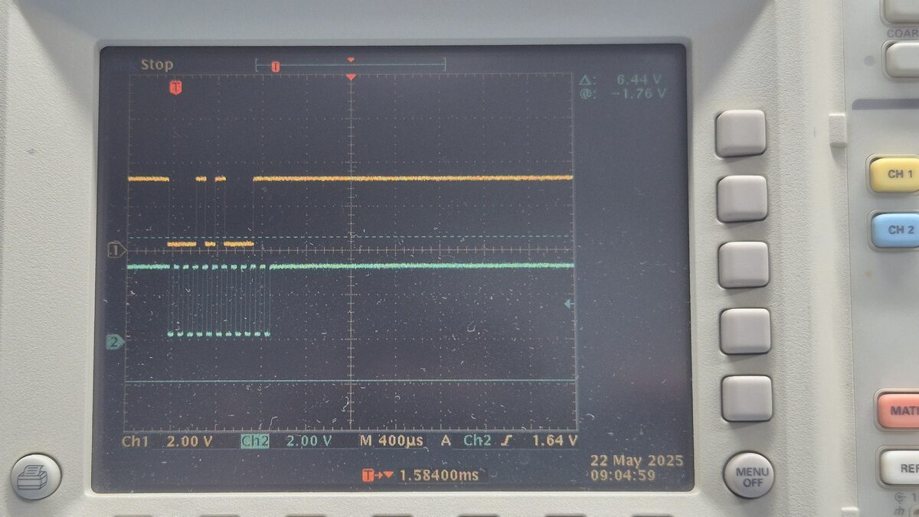
Один блок ~11 тактовых импульсов на CLK — один PS/2-фрейм (make-код 0x14)

Break-код (отпускание)
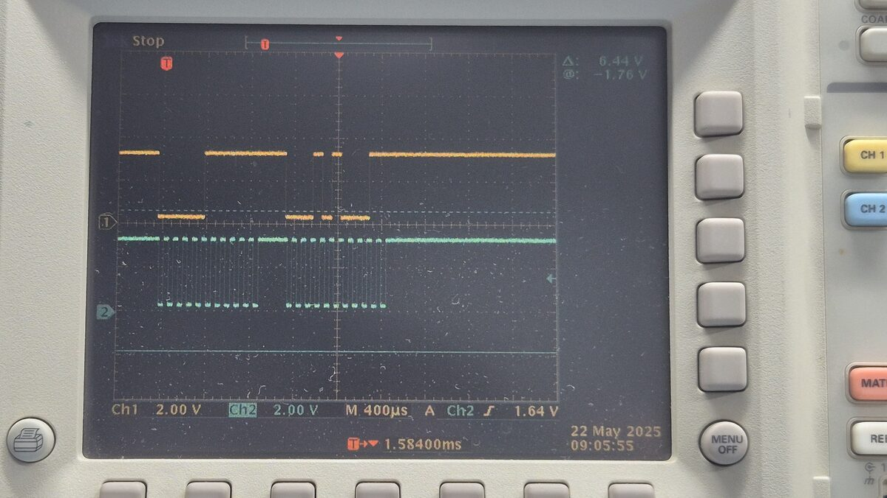
Два блока импульсов — break-код F0+14 (два байта)
Выводы:
- Оба канала чистые, острые фронты, без звона и просадок
- Эталонный референс для сравнения с E0-префиксными клавишами

Right Ctrl
Скан-код E0 14, с E0-префиксом. Функция на Spectrum: SYMBOL SHIFT (подтверждено дублирует Left Ctrl).

Make-код (нажатие)
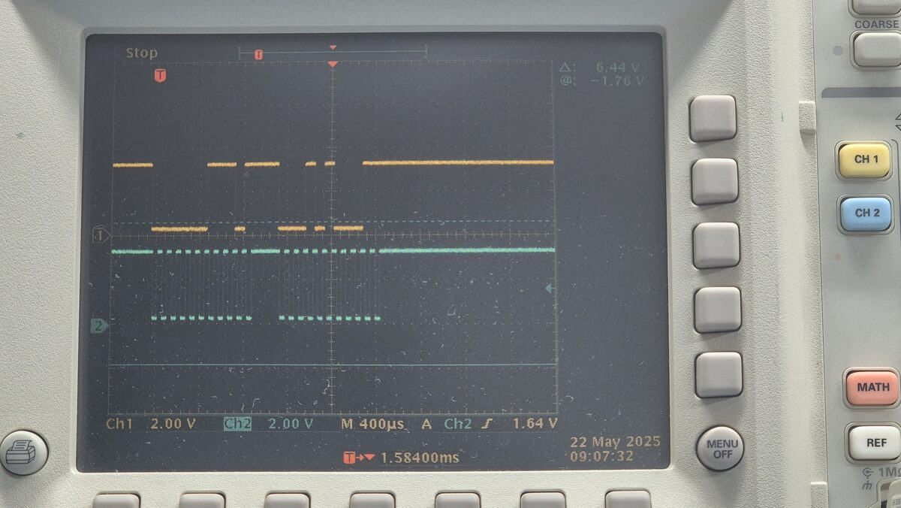
Два блока импульсов — make-код E0+14 (два байта)

Break-код (отпускание)
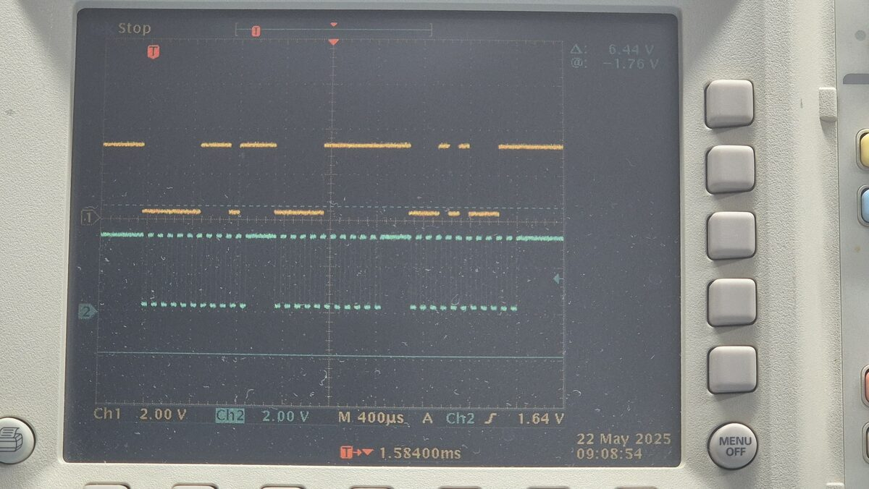
Три блока импульсов — break-код E0+F0+14 (три байта)
Выводы:
- Полный 3-байтовый E0-цикл передаётся чисто
- Подтверждает, что передача многобайтовых E0-последовательностей физически исправна для этой клавиши

Left Alt
Скан-код 0x11, без E0-префикса. Функция на Spectrum: не подтверждена в данной сессии.

Make-код (нажатие)
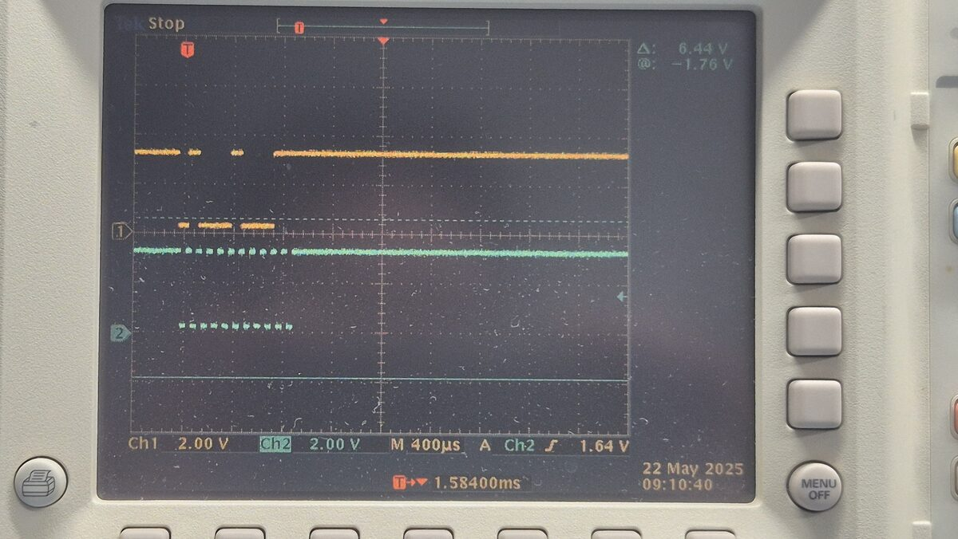
Один блок импульсов — make-код 0x11 (один байт)

Break-код (отпускание)
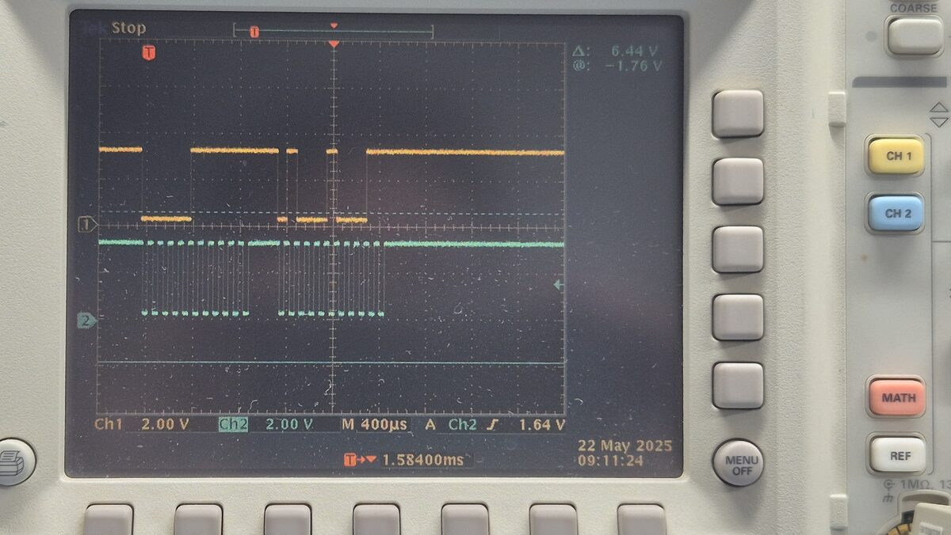
Break-код F0+11 (два байта), без E0-префикса
Выводы:
- Сигнал чистый, без искажений

Right Alt
Скан-код E0 11, с E0-префиксом. Наблюдаемое поведение на Spectrum: Backspace/Delete.

Make-код (нажатие)
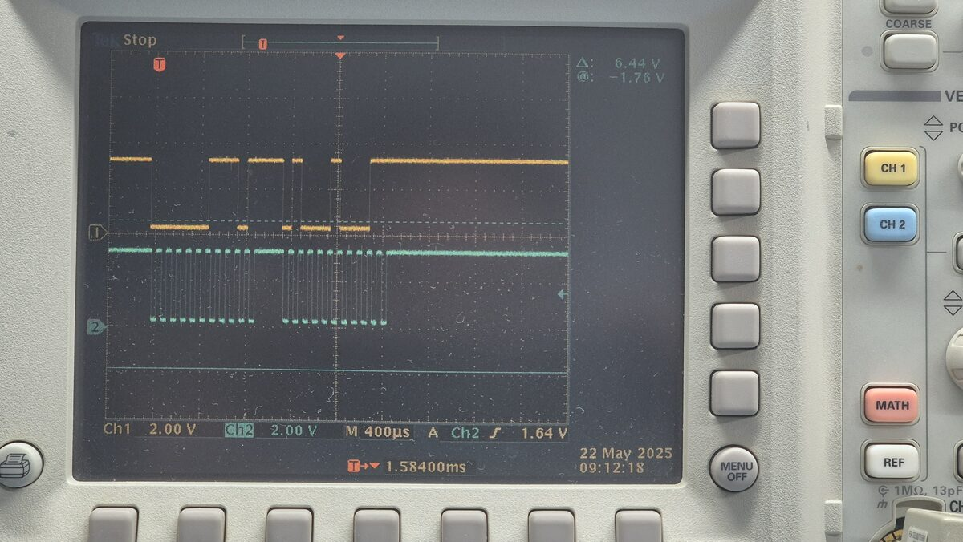
Два блока импульсов — make-код E0+11 (два байта)

Break-код (отпускание)
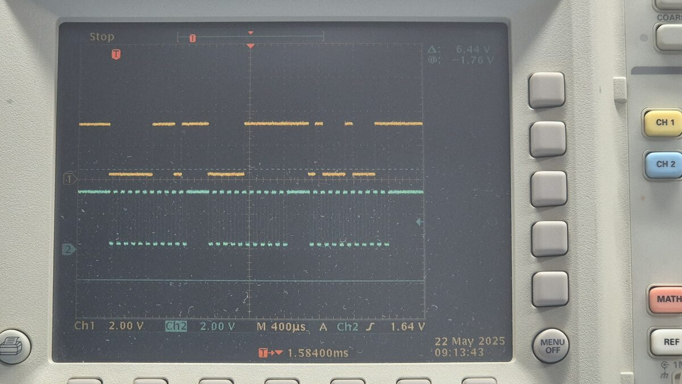
Три блока импульсов — break-код E0+F0+11 (три байта)
Выводы:
- Полный 3-байтовый E0-цикл передаётся без ошибок
- Подтверждает, что Backspace/Delete-поведение — результат обработки прошивкой корректно принятого кода, а не следствие повреждённого сигнала

Left Shift
Скан-код 0x12, без E0-префикса. Функция на Spectrum: CAPS SHIFT.

Make-код (нажатие)
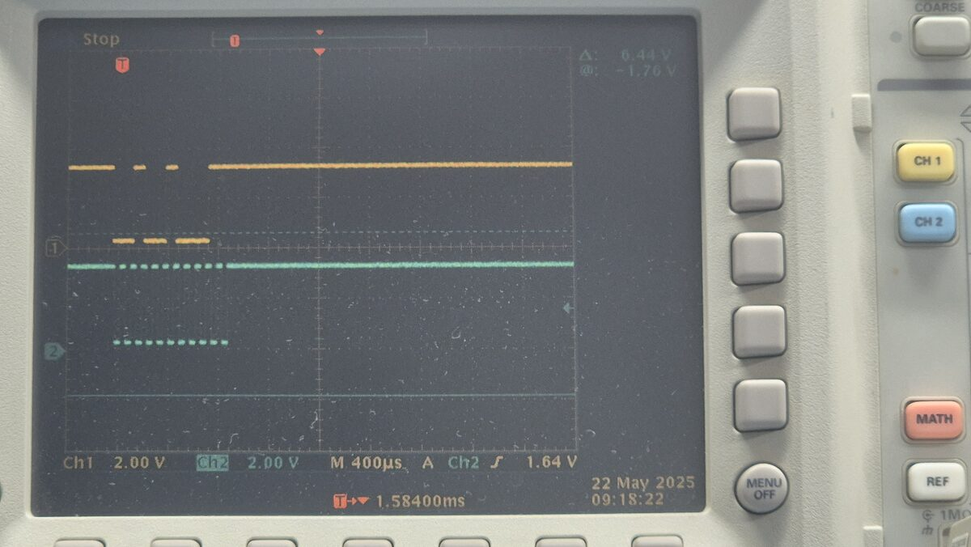
Один блок импульсов — make-код 0x12 (один байт)

Break-код (отпускание)
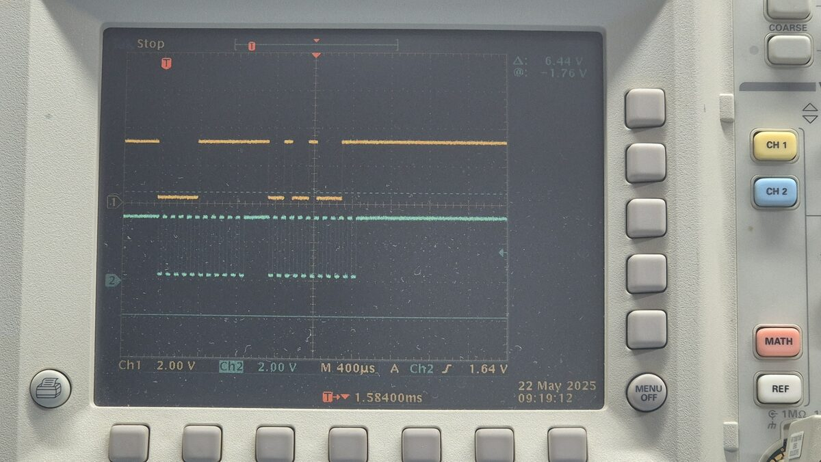
Два блока импульсов — break-код F0+12 (два байта)
Выводы:
- Сигнал чистый, без искажений

Right Shift
Скан-код 0x59 — важно: БЕЗ E0-префикса (исключение среди "правых" клавиш в PS/2 Scan Set 2). Наблюдаемое поведение на Spectrum: Backspace/Delete.

Make-код (нажатие)
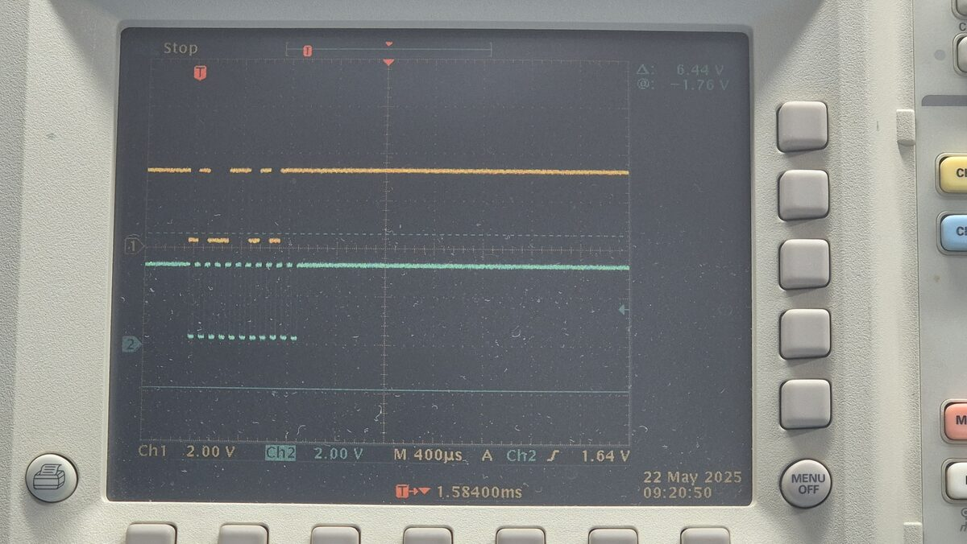
Один блок импульсов — make-код 0x59 (один байт, без E0!)

Break-код (отпускание)
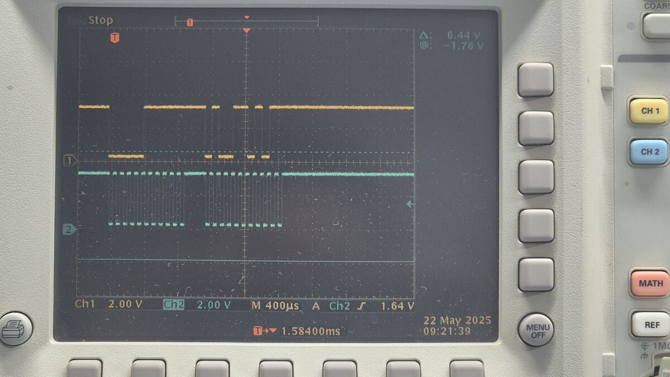
Два блока импульсов — break-код F0+59 (два байта), без E0-префикса
Выводы:
- Важное уточнение: Right Shift не является E0-кодом, в отличие от Right Ctrl и Right Alt
- Поскольку среди "проблемных" клавиш есть и E0-код (Right Alt), и не-E0-код (Right Shift), закономерность Backspace/Delete не связана с наличием E0-префикса как такового
- Указывает на маппинг по конкретным скан-кодам (0x59 и E0 11) в прошивке Tecnocat, а не на класс E0-последовательностей в целом

Сводная таблица
Клавиша | Scan-код (make) | E0-префикс | Кадров (make/break) | Функция на Spectrum
Left Ctrl | 0x14 | Нет | 1 / 2 | SYMBOL SHIFT
Right Ctrl | E0 14 | Да | 2 / 3 | SYMBOL SHIFT (дублирует)
Left Alt | 0x11 | Нет | 1 / 2 | не подтверждена
Right Alt | E0 11 | Да | 2 / 3 | Backspace/Delete
Left Shift | 0x12 | Нет | 1 / 2 | CAPS SHIFT
Right Shift | 0x59 | Нет | 1 / 2 | Backspace/Delete

Все захваты выполнены 22 мая 2025 г. на осциллографе Tektronix, развёртка M = 400µs/дел, канал 1 (жёлтый) = DATA, канал 2 (зелёный) = CLK.

